„Kolorowy most” – zabawy badawcze inspirowane wierszem I. R. Salach Tęcza.

- Potrzebne: pędzel, duża kartka papieru, farby w kolorach: czerwonym, niebieskim, żółtym, pomarańczowym, fioletowym, zielonym, granatowym.

- Dziecko słucha wiersza i jednocześnie maluje farbami barwne łuki, zaczynając od dołu.

Wiersz I. R. Salach Tęcza.
Tęcza ma siedem kolorów,
kolorów siedem ma.
Wymienił je Karolek,
wymienię je i ja.
Kolor fioletowy
pierwszy przyszedł mi do głowy.
Granatowy kolor ciemny
dla oka jest przyjemny.
Za nim będzie błękit
jak błękitne niebo.
Potem zieleń traw.
Nie pytaj mnie, dlaczego.
Barwa żółta jak słoneczko
i pomarańczowa,
na końcu czerwona –
i tęcza gotowa.

- Rozmowa na temat wiersza.
Ile kolorów ma tęcza?
Jakie kolory występują w tęczy?
Obok jakiego koloru znajduje się np. kolor pomarańczowy?

- Wyjaśnienie zjawiska powstawania tęczy.
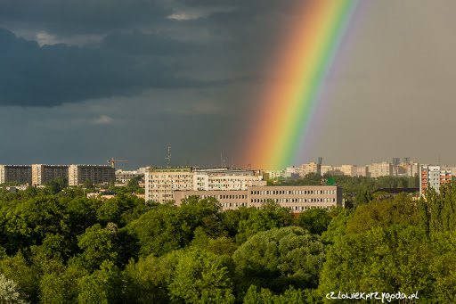
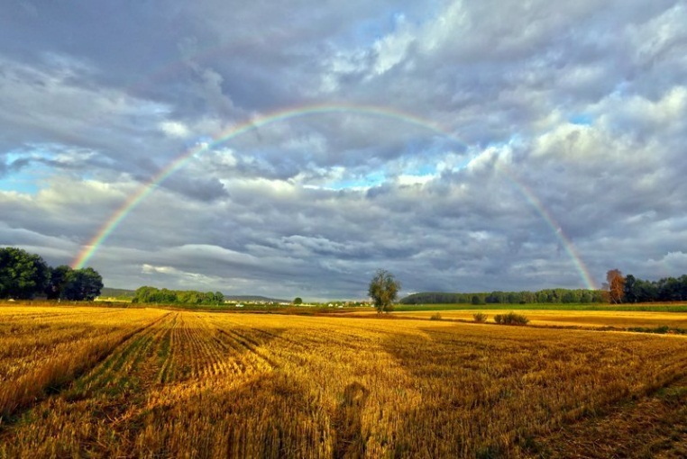

Co to jest tęcza?
Jak powstaje tęcza?
Jaki kształt ma tęcza?

Tęcza to zjawisko optyczne i meteorologiczne. Powstaje na niebie wtedy, kiedy pada deszcz i świeci słońce. Dzieje się tak dlatego, że promienie słońca, kierując się w stronę ziemi, napotykają na swojej drodze krople wody. Przechodzą przez nie, w wyniku czego białe światło słoneczne zmienia się w wielobarwne widmo. Tworzy na niebie kolorowy most.

